数字化实训课程学生登录说明书
- 打开学校官网（校园网站），点击“数字化实习实训平台”，点击进入实训平台界面（例如下图所示）

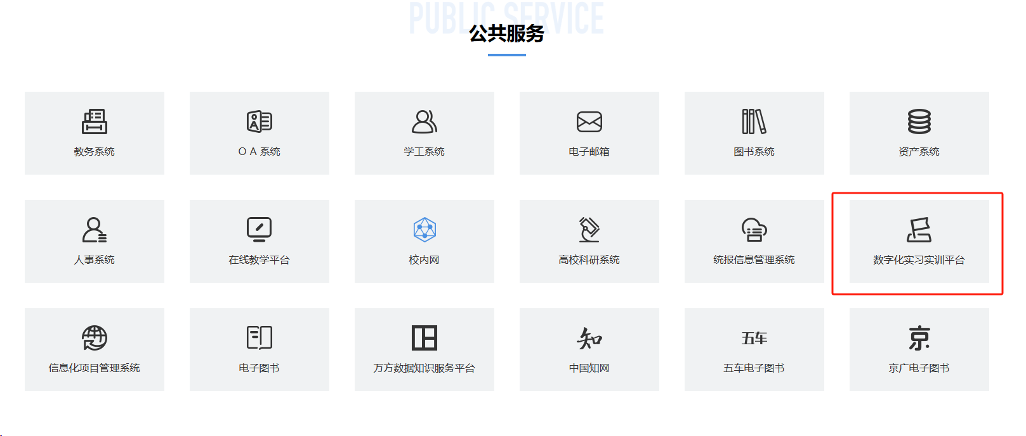
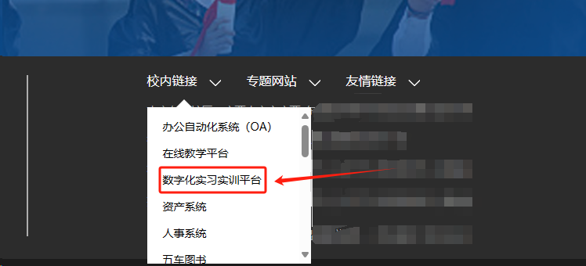
- 右上角点击学生登录
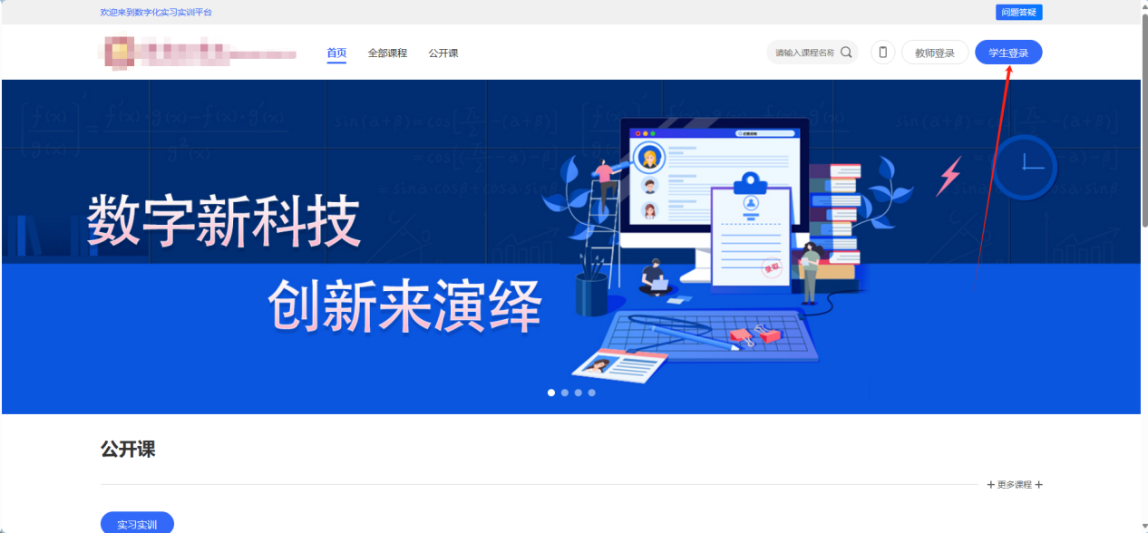
- 输入用户名（学号）、密码、验证码点击登录（账号：学号 初始密码：a身份证后六位）
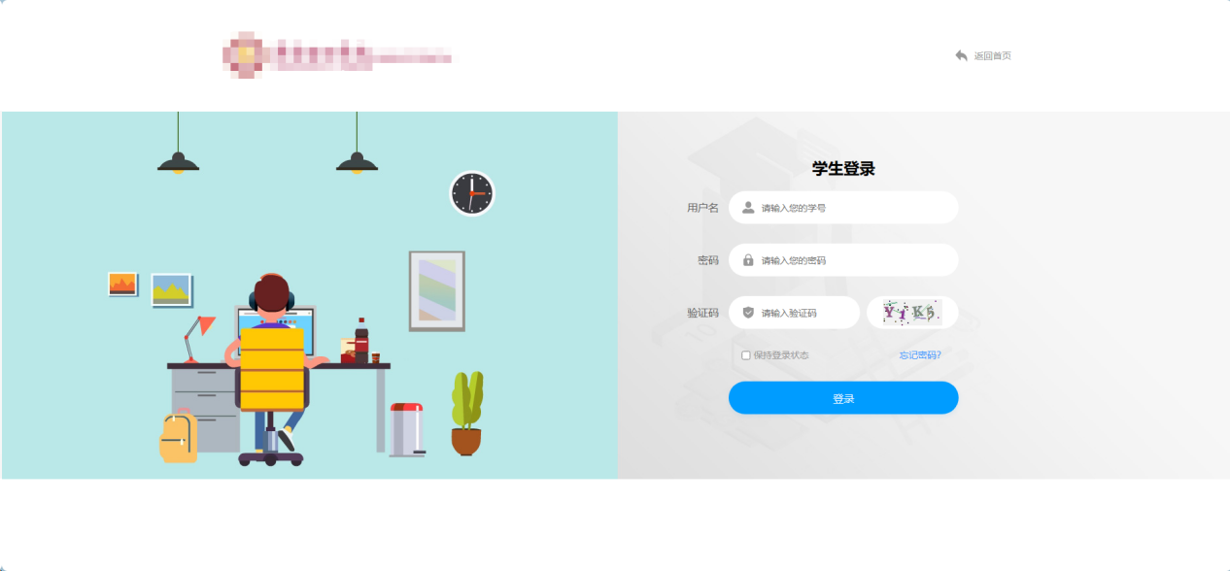
- 即可登录到实训平台界面
